Señor docente marque con una X el tipo de taller al que corresponde:

DE PERIODO |  |  |  |  |  | DE PLAN DE MEJORA |  |  |  |  |  | x |  | DE AUSENCIA |  |  |  | DE SUSPENSIÓN
FECHA |  |  |  |  | PERIODO N° |  |  | 2 | GRADO GRUPO |  |  |  |  |  | Séptimo
DOCENTE |  | Geovani Cataño |  |  |  |  | ASIGNATURA |  |  | Tecnología e Informática

TEMÁTICAS: Circuito eléctrico, Elementos de un circuito eléctrico

ACTIVIDADES A DESARROLLAR:

ACTIVIDAD 1

De acuerdo al siguiente texto responder las preguntas 1 a la 5, la actividad se debe presentar en hojas de bloc y sustentar según horario dado por la institución

Circuito eléctrico

Es el recorrido de la electricidad a través de un conductor, desde la fuente de energía hasta su lugar de consumo. En un circuito podemos además conectar uno o varios aparatos que convierten la energía de la corriente eléctrica en otra forma de energía: luminosa (en una bombilla), mecánica (en el motor de un ventilador) o térmica (en la resistencia de un radiador o calefacción). Estos aparatos funcionan cuando el circuito está cerrado, para lo cual activamos un interruptor; con el interruptor se abre o se cierra el circuito, permitiendo o no el paso de la corriente. la energía no se puede ver pero si podemos ver lo que hace. Ejemplo cuando enciendes una bombilla

Elementos de un circuito eléctrico

- El generador de corriente eléctrica, Esta puede ser una pila o una bacteria, proporciona la energía que circula a través del circuito y permite el movimiento de los electrones

- Los hilos conductores, Que normalmente son cables metálicos, son los medios que transportan la corriente eléctrica a través del circuito.

- Los dispositivos, Como bombillos y electrodomésticos, transforman la energía eléctrica proveniente del generador, en luz, calor o movimiento.

- El interruptor, es el elemento que abre o cierra el circuito y actúa como un puente que deja pasar la corriente o la interrumpe.

CIRCUITOS EN SERIE

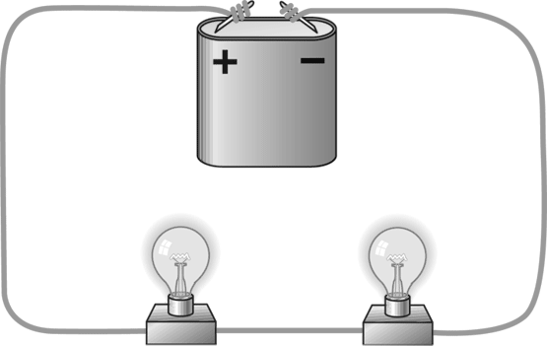
Un circuito en serie es un circuito donde solo existe un camino desde la fuente de tensión (corriente) o a través de todos los elementos del circuito, hasta regresar nuevamente a la fuente. Esto indica que la misma corriente fluye a través de todos los elementos del circuito, o que en cualquier punto del circuito la corriente es igual.

Un ejemplo de un circuito en serie son las viejas luces navideñas. Por cada bombilla fluye la misma corriente y si se abre en algún punto el circuito, todo el circuito queda abierto. Es esa la gran desventaja de los circuitos en serie, si una bobilla se funde o es removida, el circuito entero deja de operar. Es por esto que actualmente se usan circuitos mixtos, formados por la combinación de circuitos en serie y circuitos en paralelo.

CIRCUITOS EN PARALELO
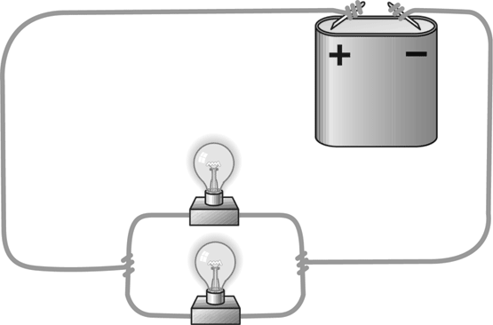
Un circuito en paralelo es un circuito que tiene dos o más caminos independientes desde la fuente de tensión, pasando a través de elementos del circuito hasta regresar nuevamente a la fuente. En este tipo de circuito dos o más elementos están conectados entre el mismo par de nodos, por lo que tendrán la misma tensión.

Si se conectan más elementos en paralelo, estos seguirán recibiendo la misma tensión, pero obligaran a la fuente a generar más corriente.

Esta es la gran ventaja de los circuitos en paralelo con respecto a los circuitos en serie; si se funde o se retira un elemento como por ejemplo una bombilla, el circuito seguirá operando para el funcionamiento de los demás elementos.

Actividad a desarrollar

- Es el recorrido de la electricidad a través de un conductor, desde la fuente de energía hasta su lugar de consumo. El texto hace referencia a:
- Los elementos de un circuito eléctrico son:
- Esta puede ser una pila o una bacteria, proporciona la energía que circula a través del circuito y permite el movimiento de los electrones. El texto se refiere a:
- Es el elemento que abre o cierra el circuito y actúa como un puente que deja pasar la corriente o la interrumpe.
- Es un circuito donde solo existe un camino desde la fuente de tensión (corriente) a través de todos los elementos del circuito, hasta regresar nuevamente a la fuente.

ACTIVIDAD 2

De acuerdo al siguiente texto responder las preguntas 1 a la 3, la actividad se debe presentar en hojas de bloc y sustentar según horario dado por la institución

Se realizó una encuesta a 150 estudiantes del grado séptimo, con las siguientes preguntas:
Se debe realizar el gráfico.
- Cuál es su color preferido:

AMARILLO 30 estudiantes.
ROJO 40 estudiantes
VERDE 60 estudiantes
AZUL 10 estudiantes
NS/NR 10 estudiantes

- Que es un gráfico.
- Que es el programa Excel, PowerPoint, que es una diapositiva, una presentación
- Que es mercadeo, dibujar 2 ejemplos.
- A que se denomina bienes, servicios, oferta, demanda, dibujar 2 ejemplos en cada una de ellas.
- Defina. Trabajo, que clases de trabajo existen.

La actividad también se encuentra colgada en la página del área, en el menú Séptimo,
Plan de mejora / 2 plan de mejora periodo 2

